E/ECE/324/Rev.2/Add.134/Rev.1/Amend.1 −E/ECE/TRANS/505/Rev.2/Add.134/Rev.1/Amend.1
26 janvier 2017
Accord
Concernant l’adoption de prescriptions techniques uniformes applicables aux véhicules à roues, aux équipements et aux pièces susceptibles d’être montés ou utilisés sur un véhicule à roues
et les conditions de reconnaissance réciproque des homologations délivrées conformément à ces prescriptions*
(Révision 2, comprenant les amendements entrés en vigueur le 16 octobre 1995)
_______________
Additif 134: Règlement nº 135
Révision 1 − Amendement 1
Complément 1 à la série 01 d'amendements au Règlement − Date d’entrée en vigueur:
25 août 2016
Dispositions uniformes concernant l’homologation des véhicules en ce qui concerne leur comportement lors des essais de choc latéral contre un poteau
Ce document constitue un outil de documentation. Le texte authentique et contraignant juridique est ECE/TRANS/WP.29/2015/71.
Paragraphe 1.1, modifier comme suit:
«1.1 Le présent Règlement s’applique:
a) Aux véhicules de la catégorie M₁ dont le poids total en charge ne dépasse pas 3 500 kg; et
b) Aux véhicules de la catégorie N₁ sur lesquels l’angle aigu alpha (α), mesuré entre un plan horizontal passant par le centre de l’essieu avant et un plan transversal angulaire passant par le centre de l’essieu avant et le point R du siège du conducteur, comme indiqué ci-dessous, est inférieur à 22°, ou sur lesquels le rapport entre la distance séparant le point R du conducteur du centre de l’essieu arrière (L101-L114) et le centre de l’essieu avant et le point R du conducteur est inférieur à 1,30.
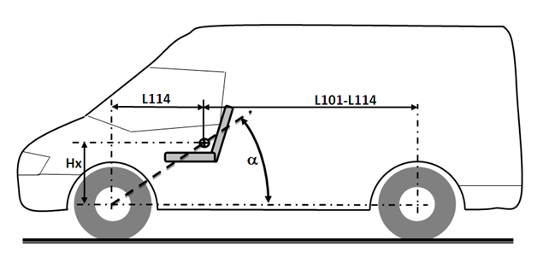»

Selon la définition de la Résolution d’ensemble sur la construction des véhicules (R.E.3), document ECE/TRANS/WP.29/78/Rev.4, par. 2 − www.unece.org/trans/main/wp29/wp29wgs/wp29gen/wp29 resolutions.html.

